阿里ECS增加一块数据云盘

使用lsblk命令查看当前磁盘

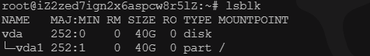

增加云盘后

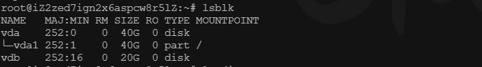

1.创建pv



2.查看pv属性

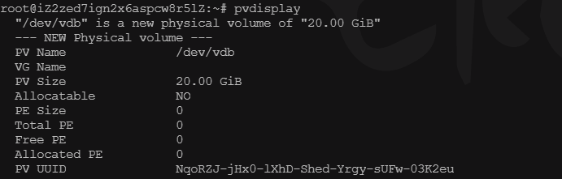

3.创建vg



4.查看vg属性



5.pv vgName已绑定

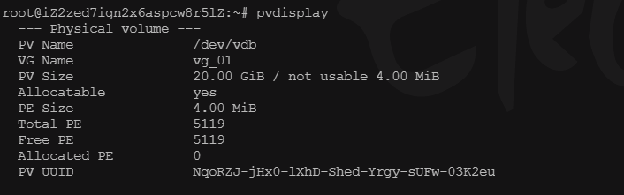

6.创建lv



-L 卷大小

-n 逻辑卷名称

vg_01 vg名称

7.查看lv



8. lsblk

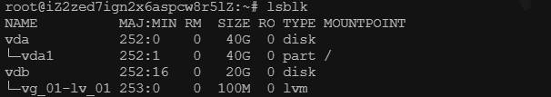

9.在lv上创建文件系统

mkfs.<文件系统><逻辑卷路径>

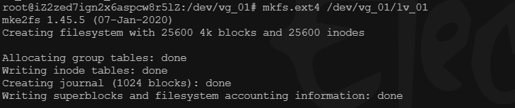

10创建挂载点

mkdir /media/lv01

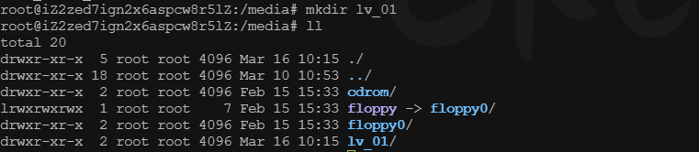

11.挂载



12.查看df -h



13.设置开机自启

vi /etc/fstab

添加/dev/vg_01/lv_01 /media/lv_01 ext4 default 0 0

14.创建快照

lvcreate -L 10M -s -n name -p r /dev/vg_01/lv_01